Projeto de Restauracion de Ecosistemas TESTE

Toa Quindi

2025-10-09

Table of Contents

# 1 Introdución

Proyecto desarrollado para el modulo Fluxo de trabalho reproductivel em R, dictado por el professor Diogo Rocha y Hernani Ramos aplicado a un contexto de restauracion de ecosistema en la region sierra sur de Ecuador.

# 2 Objetivo general

Criar uma estructura de trabalho de base para pesquisa de restauraçao de ecossitemas aplicado en la áreas protegidas de la sierra sur de Equador.

## 2.1 Objetivos especificos

Elaborar con calma.

# 3 Tarefas do trabalho

* Criar repositorio em Github (ok)
* Criar planilha con dados simulados (excel) (ok)
* Criar planilha con dados simulados (Google sheets) (ok)
* Criar dados históticos simulados del año 2000 (ok)
* Conectar la planilha de datos con Github (ok)
* Conectar repositorio e planilha com Rstudio (ok)
* Criar relatorio Rmarkdown (ok)
* Checar impressao de relatorio em html (ok)
* Instalar MacTeX on macOS - <https://tug.org/mactex/> ( )
* Checar impressao de relatorio em pdf ( )
* Checar impressao de relatorio em word (ok)
* Fazer sumario estadistico de dados (ok)
* Organizar scripts ( ) > Criar um mapa de area de estudo pacote Terra > Criar tabelas > Criar graficos como pacote ggpplot2

# 4 Pacotes

# instalacion y abrir pacotes  
# install.packages(terra)  
# install.packages(ggplot2)  
# install.packages(dplyr)  
# tinytex::install_tinytex() #Para windows   
# install.packages(MacTex) #Para mac instalar  
# install.packages(readxl)  
# install.packages("sf")  
# install.packages("ggspatial")  
# install.packages("ggsn")  
  
library(terra)  
library(ggplot2)  
library(dplyr)  
library(readr)   
library(googlesheets4) #código que abre o pacote.  
library(sf)  
library(rnaturalearth)  
library(rnaturalearthdata) # Datos necesarios para rnaturalearth  
library(ggspatial)

## 4.1 Conectar repositorio de dados

planilha <https://docs.google.com/spreadsheets/d/1_pp_YBuU1xgU2OD62DSHViigh90yhGJR2DeAujrFY3A/edit?usp=sharing>

## # A tibble: 480 × 11  
## Id ano area ecosistema score_no_n score_no_c score_yes_n score_yes_c  
## <dbl> <dbl> <chr> <chr> <dbl> <chr> <dbl> <chr>   
## 1 1 2000 Reserva1 Paramo 4 IV 4 IV   
## 2 2 2000 Reserva1 Paramo 4 IV 4 IV   
## 3 3 2000 Reserva1 Paramo 5 V 5 V   
## 4 4 2000 Reserva1 Paramo 4 IV 4 IV   
## 5 5 2000 Reserva1 Paramo 5 V 5 V   
## 6 6 2000 Reserva1 Paramo 4 IV 4 IV   
## 7 7 2000 Reserva1 Paramo 5 V 5 V   
## 8 8 2000 Reserva1 Paramo 5 V 5 V   
## 9 9 2000 Reserva1 Paramo 5 V 5 V   
## 10 10 2000 Reserva1 Paramo 5 V 5 V   
## # ℹ 470 more rows  
## # ℹ 3 more variables: score <chr>, long <dbl>, lat <dbl>

## 4.2 Sumario estadistico

#script para visualizacion de dados  
#summary(datos)  
head(datos)

## # A tibble: 6 × 11  
## Id ano area ecosistema score_no_n score_no_c score_yes_n score_yes_c  
## <dbl> <dbl> <chr> <chr> <dbl> <chr> <dbl> <chr>   
## 1 1 2000 Reserva1 Paramo 4 IV 4 IV   
## 2 2 2000 Reserva1 Paramo 4 IV 4 IV   
## 3 3 2000 Reserva1 Paramo 5 V 5 V   
## 4 4 2000 Reserva1 Paramo 4 IV 4 IV   
## 5 5 2000 Reserva1 Paramo 5 V 5 V   
## 6 6 2000 Reserva1 Paramo 4 IV 4 IV   
## # ℹ 3 more variables: score <chr>, long <dbl>, lat <dbl>

plot(datos$long, datos$lat)

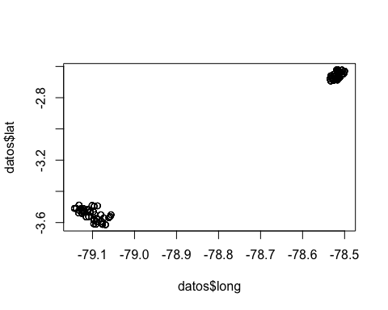

## 4.3 Area de estudo

* Fazer figura 1 com mapa de Equador
* Considerar pacote Terra, GGMAP, GGPLOT2
* Incluir Norte, escala, Shp de pais, region y 2 areas de estudio

# script para crear mapa com Terra   
# escala nacional  
  
# Obtener los datos de los países del mundo  
world <- ne_countries(scale = "medium", returnclass = "sf")  
  
# Filtrar por el país deseado  
ecuador <- subset(world, sovereignt == "Ecuador")  
  
# Dibujar el mapa   
datos_sf <- st_as_sf(datos, coords = c("long", "lat"), crs = 4326) # WGS84  
  
linha_sf <- datos_sf %>%  
 summarize(do_union = FALSE) %>%   
 st_cast("LINESTRING")  
  
ggplot(data = ecuador) +  
 geom_sf(fill = "antiquewhite", color = "gray60") +  
 geom_sf(data = datos_sf, color = "red", size = 2) + # pontos  
 geom_sf(data = linha_sf, color = "blue", size = 0.1) + # linha conectando  
 labs(  
 title = "Mapa de Ecuador",  
 subtitle = "Dados provenientes da planilha",  
 x = "Longitud", y = "Latitud"  
 ) +  
 theme_minimal()

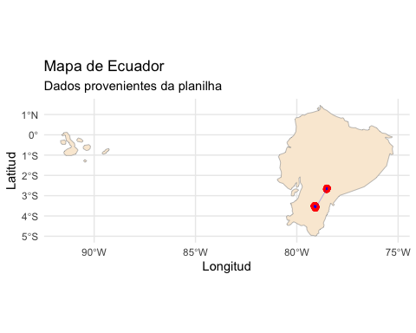

* Fazer figura 2 com mapa regional, cambiar escala
* Considerar pacote Terra, GGMAP, GGPLOT2
* Incluir Norte, escala, Shp de region, provincias y 2 areas de estudio
* Incluir os 2 grids (100 x 100 m)
* Incluir coordenadas dos centroides de los grids

# script para crear mapa com Terra  
# escala regional  
getwd()

## [1] "/Users/pacha_cutig/Documents/Fluxo_trabalho_reproductivel_R/T_final/restauracion_ecosistemas"

ruta_archivo <- setwd("/Users/pacha_cutig/Documents/Fluxo_trabalho_reproductivel_R/T_final/restauracion_ecosistemas")  
shp1 <- st_read("Shp/Limite_prov_2019_est.shp")

## Reading layer `Limite_prov_2019_est' from data source   
## `/Users/pacha_cutig/Documents/Fluxo_trabalho_reproductivel_R/T_final/restauracion_ecosistemas/Shp/Limite_prov_2019_est.shp'   
## using driver `ESRI Shapefile'  
## Simple feature collection with 1 feature and 7 fields  
## Geometry type: POLYGON  
## Dimension: XY  
## Bounding box: xmin: -79.76377 ymin: -3.6271 xmax: -78.42214 ymax: -2.496561  
## Geodetic CRS: WGS 84

shp2 <- st_read("Shp/SNAP_areas_est.shp")

## Reading layer `SNAP_areas_est' from data source   
## `/Users/pacha_cutig/Documents/Fluxo_trabalho_reproductivel_R/T_final/restauracion_ecosistemas/Shp/SNAP_areas_est.shp'   
## using driver `ESRI Shapefile'  
## Simple feature collection with 2 features and 12 fields  
## Geometry type: POLYGON  
## Dimension: XY  
## Bounding box: xmin: -79.14597 ymin: -3.623105 xmax: -78.4976 ymax: -2.619635  
## Geodetic CRS: WGS 84

datos_sf <- st_as_sf(datos, coords = c("long", "lat"), crs = 4326)   
  
ggplot() +  
 geom_sf(data = shp1, aes(fill = "Provincia del Azuay")) +  
 geom_sf(data = shp2, aes(fill = "Áreas de estudio_SNAP")) +  
 scale_fill_manual(values = c("Provincia del Azuay" = "lightblue", "Áreas de estudio_SNAP" = "red")) +  
 labs(title = "Mapa de áreas de estudio",  
 x = "Longitud",  
 y = "Latitud") +  
 theme_minimal() # Aplica un tema más limpio

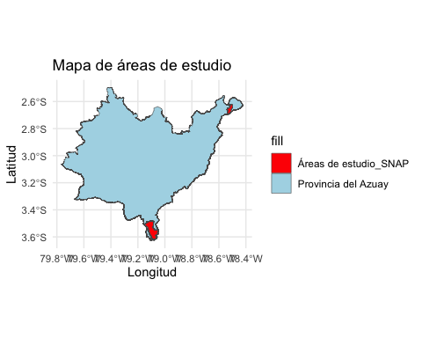

#Extraer coordenadas -Extraer coordenadas limites max, min de cada area

bbox <- st_bbox(shp2)  
print(bbox)

## xmin ymin xmax ymax   
## -79.145966 -3.623105 -78.497602 -2.619635

-Extraer coordenadas centroides

#generar coodenadas de centroides  
centroides <- st_centroid(shp2)  
# Para todos los centroides  
coordenadas_xy <- st_coordinates(centroides)  
print(coordenadas_xy)

## X Y  
## [1,] -79.09615 -3.547965  
## [2,] -78.51910 -2.656863

## 4.4 Tabelas

# elabora scripts para tabelas  
  
# Ver las primeras filas de la tabla (como un data.frame)  
head(st_drop_geometry(shp2))

## codigo_de_ csnap nam map  
## 1 FA210 HB01057 MARCOS PEREZ DE CASTILLA AREA PROTEGIDA COMUNITARIA  
## 2 FA210 HB01055 RIO NEGRO SOPLADORA PARQUE NACIONAL  
## ror  
## 1 ACUERDO MINISTERIAL NO. 036 DEL 23/04/2019  
## 2 ACUERDO MINIATERIAL NO. 009DEL 23/01/2018  
## rom subap esc  
## 1 SIN MODIFICACION COMUNITARIO 50000  
## 2 ACUERDO MINISTERIAL NO.21 DEL 05 DE AGOSTO DE 2020 ESTATAL 5000  
## psj are edel txt  
## 1 TERRESTRE 8425.229 EN REVISIÓN SPN  
## 2 TERRESTRE 2175.673 CONCLUIDO SPN

# Convertir la tabla a un data.frame sin geometría  
tabla <- st_drop_geometry(shp2)  
# Guardar como CSV  
write.csv(tabla, "tabla_shapefile.csv", row.names = FALSE)  
  
#proyección de datos  
st_crs(shp2)

## Coordinate Reference System:  
## User input: WGS 84   
## wkt:  
## GEOGCRS["WGS 84",  
## DATUM["World Geodetic System 1984",  
## ELLIPSOID["WGS 84",6378137,298.257223563,  
## LENGTHUNIT["metre",1]]],  
## PRIMEM["Greenwich",0,  
## ANGLEUNIT["degree",0.0174532925199433]],  
## CS[ellipsoidal,2],  
## AXIS["latitude",north,  
## ORDER[1],  
## ANGLEUNIT["degree",0.0174532925199433]],  
## AXIS["longitude",east,  
## ORDER[2],  
## ANGLEUNIT["degree",0.0174532925199433]],  
## ID["EPSG",4326]]

# Reproyectar a UTM adecuado (ajustar el EPSG según la zona)  
shp2_m <- st_transform(shp2, 32717)  
shp2_m$area_m2 <- st_area(shp2_m)  
shp2_m$area_km2 <- as.numeric(shp2_m$area_m2) / 1e6  
# Ver las primeras filas con el área  
head(st_drop_geometry(shp2_m))

## codigo_de_ csnap nam map  
## 1 FA210 HB01057 MARCOS PEREZ DE CASTILLA AREA PROTEGIDA COMUNITARIA  
## 2 FA210 HB01055 RIO NEGRO SOPLADORA PARQUE NACIONAL  
## ror  
## 1 ACUERDO MINISTERIAL NO. 036 DEL 23/04/2019  
## 2 ACUERDO MINIATERIAL NO. 009DEL 23/01/2018  
## rom subap esc  
## 1 SIN MODIFICACION COMUNITARIO 50000  
## 2 ACUERDO MINISTERIAL NO.21 DEL 05 DE AGOSTO DE 2020 ESTATAL 5000  
## psj are edel txt area_m2 area_km2  
## 1 TERRESTRE 8425.229 EN REVISIÓN SPN 84252294 [m^2] 84.25229  
## 2 TERRESTRE 2175.673 CONCLUIDO SPN 21756727 [m^2] 21.75673

## 4.5 Analisis

#tablas de cvs  
datos <- read_sheet(url_dados, sheet = "datos")  
  
# Ver filas y columnas específicas  
datos_res <- datos|>  
 filter(area == "Reserva1") |>  
 select(2, 3, 4, 7, 9)  
head(datos_res, 40)

## # A tibble: 40 × 5  
## ano area ecosistema score_yes_n score   
## <dbl> <chr> <chr> <dbl> <chr>   
## 1 2000 Reserva1 Paramo 4 bom   
## 2 2000 Reserva1 Paramo 4 bom   
## 3 2000 Reserva1 Paramo 5 optimo  
## 4 2000 Reserva1 Paramo 4 bom   
## 5 2000 Reserva1 Paramo 5 optimo  
## 6 2000 Reserva1 Paramo 4 bom   
## 7 2000 Reserva1 Paramo 5 optimo  
## 8 2000 Reserva1 Paramo 5 optimo  
## 9 2000 Reserva1 Paramo 5 optimo  
## 10 2000 Reserva1 Paramo 5 optimo  
## # ℹ 30 more rows

summary(datos)

## Id ano area ecosistema   
## Min. : 1.0 Min. :2000 Length:480 Length:480   
## 1st Qu.:120.8 1st Qu.:2025 Class :character Class :character   
## Median :240.5 Median :2032 Mode :character Mode :character   
## Mean :223.8 Mean :2029   
## 3rd Qu.:320.2 3rd Qu.:2040   
## Max. :440.0 Max. :2045   
## score_no_n score_no_c score_yes_n score_yes_c   
## Min. :1.000 Length:480 Min. :1.000 Length:480   
## 1st Qu.:2.000 Class :character 1st Qu.:2.000 Class :character   
## Median :4.000 Mode :character Median :4.000 Mode :character   
## Mean :3.263 Mean :3.423   
## 3rd Qu.:5.000 3rd Qu.:5.000   
## Max. :5.000 Max. :5.000   
## score long lat   
## Length:480 Min. :-79.14 Min. :-3.614   
## Class :character 1st Qu.:-79.10 1st Qu.:-3.540   
## Mode :character Median :-78.80 Median :-3.091   
## Mean :-78.81 Mean :-3.101   
## 3rd Qu.:-78.52 3rd Qu.:-2.655   
## Max. :-78.50 Max. :-2.621

## 4.6 Graficos

#elaborar scripts para graficos com ggplot2  
#elaborar boxplot com ggplot entre ano e cantidades de arbustos  
#Agrupar graficos temporales de las areas sin y con manejo  
#Criar mapas con serie histórica de evolucion desde el 2000 hasta 20 años de monitoreo de restauración.  
datos <- read_sheet(url_dados, sheet = "datos")  
  
ggplot(datos, aes(x = ano, y = score_yes_n, color = area)) +  
 geom_smooth(se = FALSE, size = 1.2, method = "loess") +  
 facet_wrap(~ ecosistema) +  
 labs(  
 title = "Tendencia por año con restauración",  
 x = "Año",  
 y = "Score",  
 color = "Área"  
 ) +  
 theme_minimal(base_size = 14)

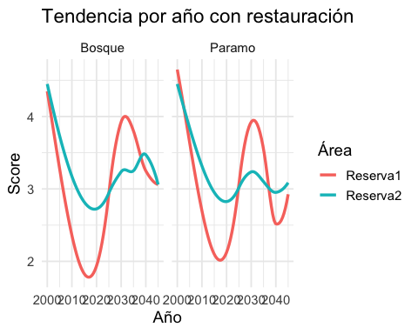

ggplot(datos, aes(x = ano, y = score_no_n, color = area)) +  
 geom_smooth(se = FALSE, size = 1.2, method = "loess") +  
 facet_wrap(~ ecosistema) +  
 labs(  
 title = "Tendencia por año sin restauración",  
 x = "Año",  
 y = "Score",  
 color = "Área"  
 ) +  
 theme_minimal(base_size = 14)

